|  |  |
| --- | --- |
| Sở Giáo Dục – Đào Tạo TP. Hồ Chí Minh  **TRƯỜNG THPT NGUYỄN THƯỢNG HIỀN** | **ĐỀ KIỂM TRA HỌC KỲ I**  **Năm học: 2022 – 2023**  **MÔN: VẬT LÍ – KHỐI: 10**  *Thời gian làm bài: 45 phút* |

**Câu 1: (1,0 điểm)**

1. Cho các đơn vị có kí hiệu như sau: m; kg; N; mol; Cd; Pa; kg/m3; V. Hãy cho biết kí hiệu nào là kí hiệu của đơn vị cơ bản trong hệ SI.
2. Hãy chọn 4 câu đúng trong các câu sau đây (chỉ cần ghi A, B, C…):

A. Tốc độ là đại lượng đặc trưng cho tính chất nhanh hay chậm của chuyển động.

B. Tốc độ đặc trưng cho sự thay đổi hướng của chuyển động.

C. Vận tốc tức thời cho ta biết chiều chuyển động nên luôn có giá trị dương.

D. Nếu vật chuyển động trên đường thẳng theo một chiều thì độ lớn của vận tốc trung bình bằng tốc độ trung bình.

E. Khi vật chuyển động thẳng, vận tốc và tốc độ bằng nhau.

F. Khi vật đang chuyển động theo chiều dương, nếu đổi chiều chuyển động theo hướng ngược lại thì tốc độ vẫn có giá trị dương, còn vận tốc có giá trị âm.

G. Chuyển động thẳng đều là chuyển động có quỹ đạo là đường thẳng và tốc độ không thay đổi.

H. Trên ô tô, xe máy có bộ phận hiển thị tốc độ gọi là tốc kế. Số hiển thị trên tốc kế là giá trị tốc độ trung bình của chuyển động.

**Câu 2: (1,0 điểm)**

1. Chọn từ/cụm từ thích hợp điền vào chỗ trống trong phát biểu sau:

“Gia tốc là đại lượng đặc trưng cho độ biến thiên của …(1)… theo …(2)… Trong chuyển động thẳng biến đổi đều, gia tốc có giá trị tức thời khác …(3)… và bằng …(4)…”

***Lưu ý: Học sinh ghi kết quả vào giấy làm bài dạng: 1-……; 2-……; 3-……; 4-……***

1. Neymar đã khống chế gọn quả bóng được thả rơi không vận tốc đầu từ độ cao 35 m. Tính thời gian quả bóng rơi và tốc độ quả bóng khi chạm chân anh ấy? Bỏ qua sức cản không khí và lấy g = 9,8 m/s2.

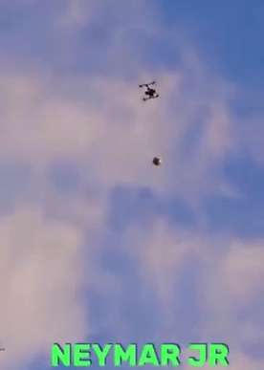

**Câu 3: (1,0 điểm)**

1. Hãy nêu đặc điểm của lực và phản lực trong định luật III Newton.

HD: Đặc điểm của lực và phản lực:

* Có cùng bản chất.
* Là hai lực trực đối.
* Xuất hiện và biến mất cùng lúc.
* Tác dụng vào hai vật khác nhau nên không triệt tiêu lẫn nhau

1. Vật (1) có khối lượng m1 = 0,6 kg chuyển động với tốc độ 6 m/s theo phương ngang đến va chạm vào vật m2 đang đứng yên. Sau va chạm, hai vật cùng chuyển động theo hướng cũ của m1 với tốc độ của vật (1) và (2) lần lượt là 1 m/s và 3 m/s. Tính khối lượng m2 của vật (2).

**Câu 4: (2,0 điểm)**

*Bắn súng là môn thể thao rất phổ biến trên toàn thế giới. Nó luôn được cho vào danh sách các môn trong Thế vận hội Mùa hè và là một trong những môn thể thao lâu đời.*

Các em học sinh hãy khảo sát mô hình sau: (như hình vẽ)

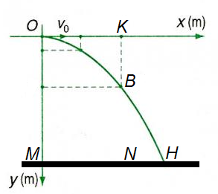

Viên đạn thoát ra tại O theo phương ngang với vận tốc ban đầu  ở độ cao OM = 1,7 m. Biết *v*0 = 700 m/s. Viên đạn chạm mặt đất tại H. Bỏ qua mọi sức cản và lấy g = 10 m/s2.

1. Tìm MH.
2. Giả sử trên đường đi của viên đạn có một tấm bia NK với NM = 100 m thì viên đạn chạm vào tấm bia tại điểm B. Tính độ dài đoạn BK.

**Câu 5: (1,0 điểm)**

Một vật có khối lượng m = 1 kg có thể trượt trên mặt phẳng nghiêng góc α = 30º so với mặt ngang. Hệ số ma sát giữa vật và mặt phẳng nghiêng là μ = 0,2. Lực  không đổi tác dụng vào vật có phương nằm ngang (hình vẽ). Lấy g = 10 m/s2.

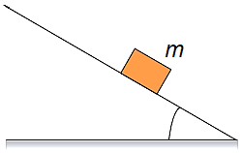

α



a) Vẽ lực tác dụng lên vật m và xây dựng biểu thức tính độ lớn lực ma sát trượt theo F, mg, α và μ khi vật trượt xuống.

b) Xác định độ lớn của F để vật trượt xuống thẳng đều.

**HẾT**

**HƯỚNG DẪN GIẢI**

**Câu 1:**

a) Đơn vị cơ bản trong hệ SI gồm: m; kg; mol; Cd

b) A, D, F, G

**Câu 2:**

a) “Gia tốc là đại lượng đặc trưng cho độ biến thiên của …(1)… theo …(2)… Trong chuyển động thẳng biến đổi đều, gia tốc có giá trị tức thời khác …(3)… và bằng …(4)…”

Trả lời (1): vận tốc (2): thời gian (3): không (4): hằng số.

b)



**Câu 3:**

**a)** Hãy nêu đặc điểm của lực và phản lực trong định luật III Newton.

Đặc điểm của lực và phản lực:

* Có cùng bản chất.
* Là hai lực trực đối.
* Xuất hiện và biến mất cùng lúc.
* Tác dụng vào hai vật khác nhau nên không triệt tiêu lẫn nhau

**b)** : lực vật (1) tác dụng lên vật (2)

: lực vật (2) tác dụng lên vật (1)

Theo Đ. Luật III Newton: 

Chiếu lên chiều chuyển động của vật (1), cũng là chiều chuyển động của vật (2)



(Bài này giải theo bảo toàn động lượng ở HK2 sẻ ngắn hơn)

**Câu 4:**

**a)** Tìm MH.



Thời gian rơi đến H bằng thời gian rơi tự do từ O đến M



MH là tầm ném xa: MH = v0.t = 408,166 m

**b)**  Thời gian vật tới B bằng thời gian chuyển động thẳng đều từ M đến N: 

Quãng đường rơi KB: 

**Câu 5:**

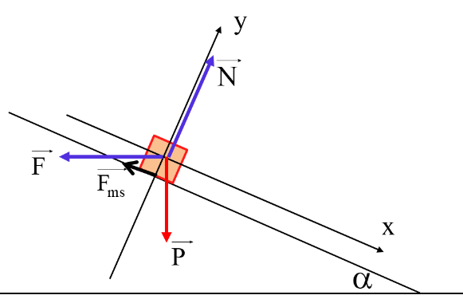a) Vẽ lực tác dụng lên vật m và xây dựng biểu thức tính độ lớn lực ma sát trượt theo F, mg, α và μ khi vật trượt xuống.

Hợp lực tác dụng lên vật: 

Chiếu hợp lực lên Oy:



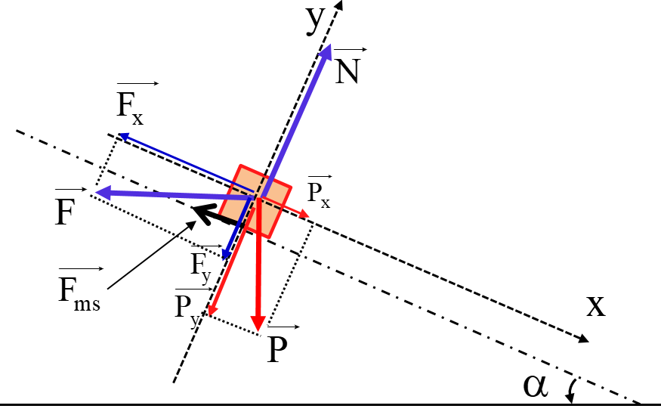b) Xác định độ lớn của F để vật trượt xuống thẳng đều.

Vật trượt đều nên a = 0

Chiếu hợp lực lên Ox:

- Fx – Fms + Px = ma = 0

- F.cosα – Fms + P.sinα = 0

- F.cosα – μ.N + mg.sinα = 0



HẾT